湟里中心小学“大家访”活动记录表
学校：武进区湟里中心小学 班级： 四（5）
教师姓名 | 许晓秋 | 学生姓名 | 祝子钧
家长姓名 | 季耀 | 同行教师 | 无
家访时间 | 2018、11、28 | 家访形式 | 进家庭
家访准备 | - 到各任课老师那里了解孩子的上课表现。  - 查看孩子语数外三门功课的作业情况。  - 到其他同学那里了解孩子平时的行为表现。  - 带好上周学校语文调研测试的卷子。
家访过程 | 1、向家长汇报孩子在校的学习情况和行为表现。  2、帮助孩子分析语文调研测试中错误的原因。  3、了解孩子在家中生活、学习等各方面的表现。  4、倾听家长对学校教育教育各方面的建议和意见。
家长诉求 | 孩子比较活泼，在家中做作业自觉性不够，有时很拖拉，做事不细心，希望老师严加管教。
家访图片 | 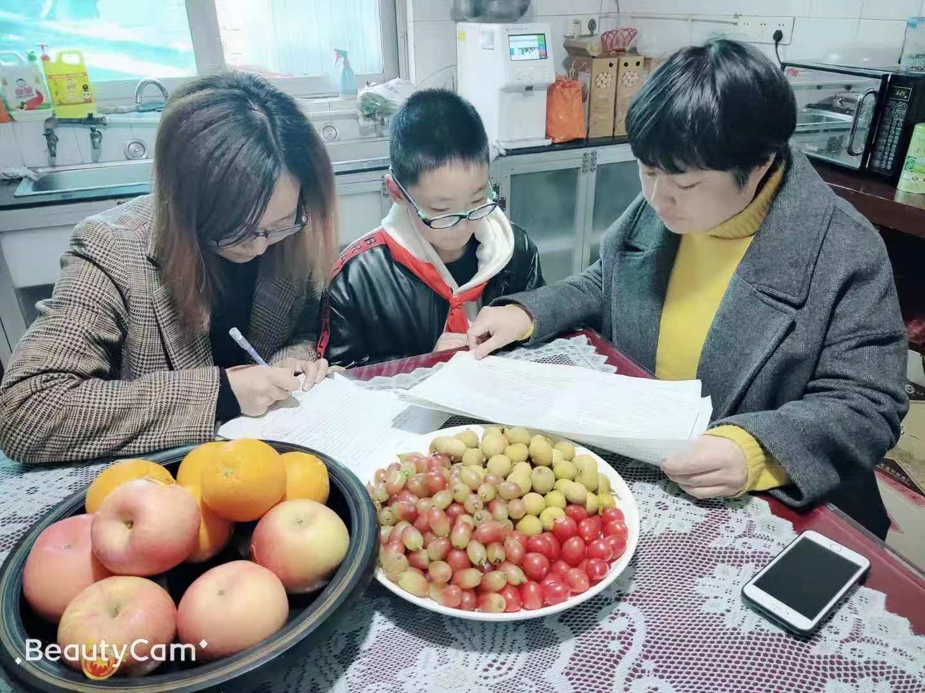

湟里中心小学“大家访”活动记录表
学校：武进区湟里中心小学 班级： 四（5）
教师姓名 | 许晓秋 | 学生姓名 | 卞一涵
家长姓名 | 王飞 | 同行教师 | 无
家访时间 | 2018、12、5 | 家访形式 | 进家庭
家访准备 | - 到各任课老师那里了解孩子的上课表现。  - 查看孩子语数外三门功课的作业情况。  - 到其他同学那里了解孩子平时的行为表现。
家访过程 | 1、向家长汇报孩子在校的学习情况和行为表现。  2、帮助孩子分析语文调研测试中错误的原因。  3、了解孩子在家中生活、学习等各方面的表现。  4、倾听家长对学校教育教育各方面的建议和意见。
家长诉求 | 孩子性格文静内向，在家中学习做事比较主动，但有时做作业不细心，希望老师严加管教，课堂上多给孩子锻炼的机会。
家访图片 | 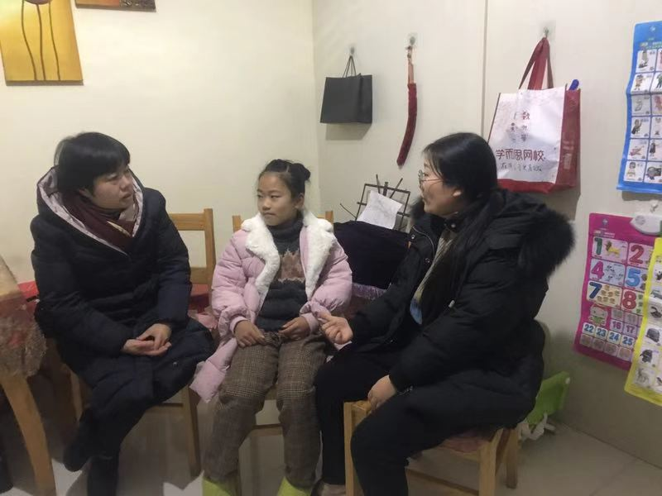

湟里中心小学“大家访”活动记录表
学校：武进区湟里中心小学 班级： 四（5）
教师姓名 | 许晓秋 | 学生姓名 | 邓宇禾
家长姓名 | 邓明 | 同行教师 | 无
家访时间 | 2018、12、4 | 家访形式 | 进家庭
家访准备 | - 到各任课老师那里了解孩子的上课表现。  - 查看孩子语数外三门功课的作业情况。  3、到其他同学那里了解孩子平时的行为表现。
家访过程 | 1、向家长汇报孩子在校的学习情况和行为表现。  2、帮助孩子分析语文调研测试中错误的原因。  3、了解孩子在家中生活、学习等各方面的表现。  4、倾听家长对学校教育教育各方面的建议和意见。
家长诉求 | 孩子性格比较内向，在家中做事学习比较主动，但是做作业有时很粗心，平时胆子太小。希望老师严加管教，在学校多给孩子锻炼的机会。
家访图片 | 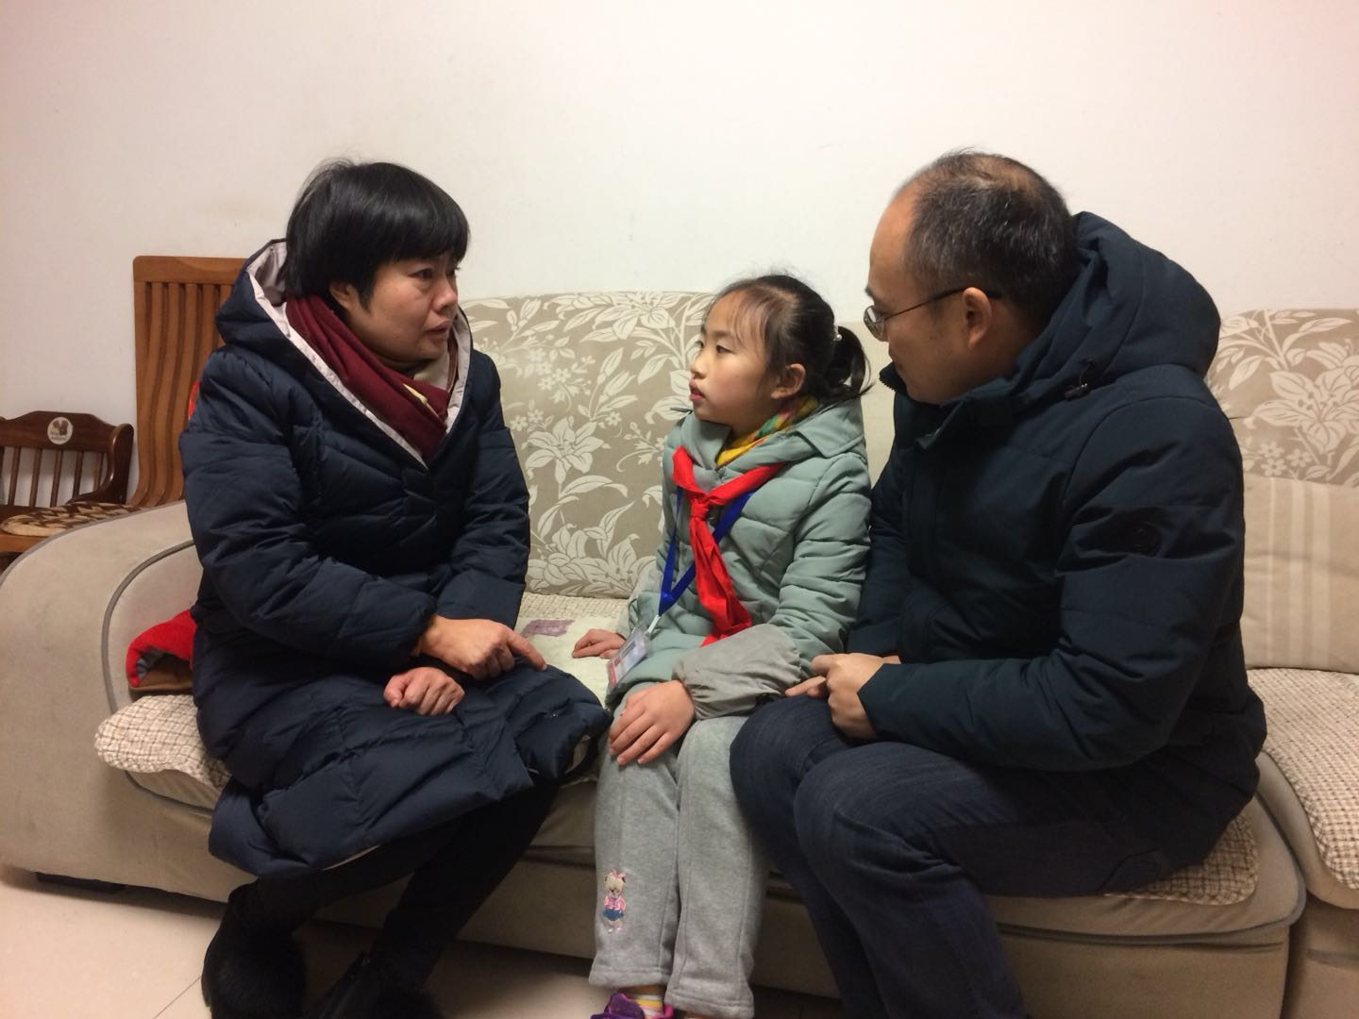

湟里中心小学“大家访”活动记录表
学校：武进区湟里中心小学 班级： 四（5）
教师姓名 | 蒋培华 | 学生姓名 | 蒋悦
家长姓名 | 蒋国娟 | 同行教师 | 无
家访时间 | 2018、12、18 | 家访形式 | 进家庭
家访准备 | - 到各任课老师那里了解孩子的上课表现。  - 查看孩子语数外三门功课的作业情况。  - 到其他同学那里了解孩子平时的行为表现。
家访过程 | 1、向家长汇报孩子在校的学习情况和行为表现。  2、了解孩子在家中生活、学习等各方面的表现。  3、倾听家长对学校教育教育各方面的建议和意见。
家长诉求 | 孩子性格比较文静内向，在家里很娇气，学习上自觉性不够，作业速度较慢，比较粗心，请老师对她严格要求，上课多叫她发言。
家访图片 | 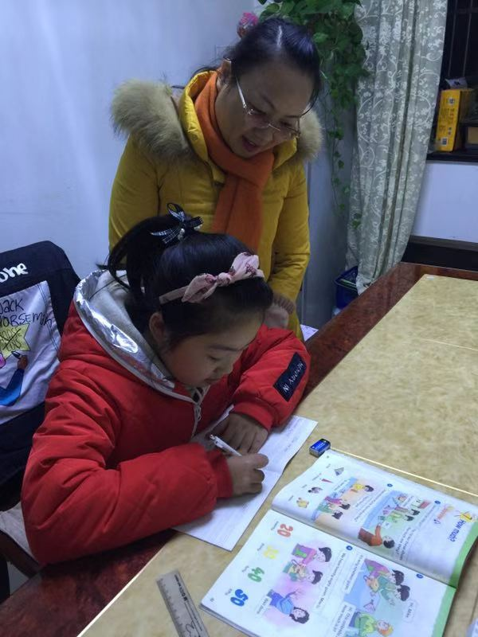

湟里中心小学“大家访”活动记录表
学校：武进区湟里中心小学 班级： 四（5）
教师姓名 | 许晓秋 | 学生姓名 | 宋欣悦
家长姓名 | 宋来雁 | 同行教师 | 无
家访时间 | 2018、12、5 | 家访形式 | 进家庭
家访准备 | - 到各任课老师那里了解孩子的上课表现。  - 查看孩子语数外三门功课的作业情况。  - 到其他同学那里了解孩子平时的行为表现。  - 带好上周学校语文调研测试的卷子。
家访过程 | 1、向家长汇报孩子在校的学习情况和行为表现。  2、帮助孩子分析语文调研测试中错误的原因。  3、了解孩子在家中生活、学习等各方面的表现。  4、倾听家长对学校教育教育各方面的建议和意见。
家长诉求 | 孩子在家能主动帮父母做事，学习上很自觉，作业从不拖拉，但是有时比较粗心，上进心还不够，希望老师对孩子更加严格要求。
家访图片 | 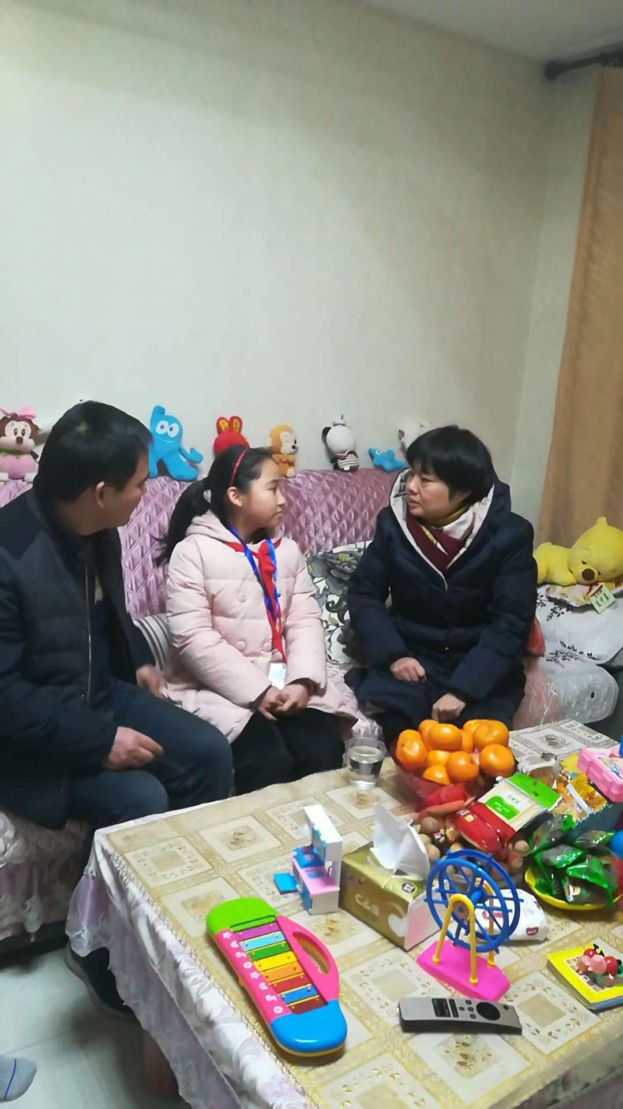

湟里中心小学“大家访”活动记录表
学校：武进区湟里中心小学 班级： 四（5）
教师姓名 | 许晓秋 | 学生姓名 | 王锦
家长姓名 | 周菊秀 | 同行教师 | 无
家访时间 | 2018、12、4 | 家访形式 | 进家庭
家访准备 | - 到各任课老师那里了解孩子的上课表现。  - 查看孩子语数外三门功课的作业情况。  3、到其他同学那里了解孩子平时的行为表现。
家访过程 | 1、向家长汇报孩子在校的学习情况和行为表现。  2、帮助孩子分析语文调研测试中错误的原因。  3、了解孩子在家中生活、学习等各方面的表现。  4、倾听家长对学校教育教育各方面的建议和意见。
家长诉求 | 孩子性格比较内向，做事胆子小，在家中做作业自觉性不够，有时很拖拉，成绩不理想，希望老师严加管教，多给她锻炼的机会。
家访图片 | 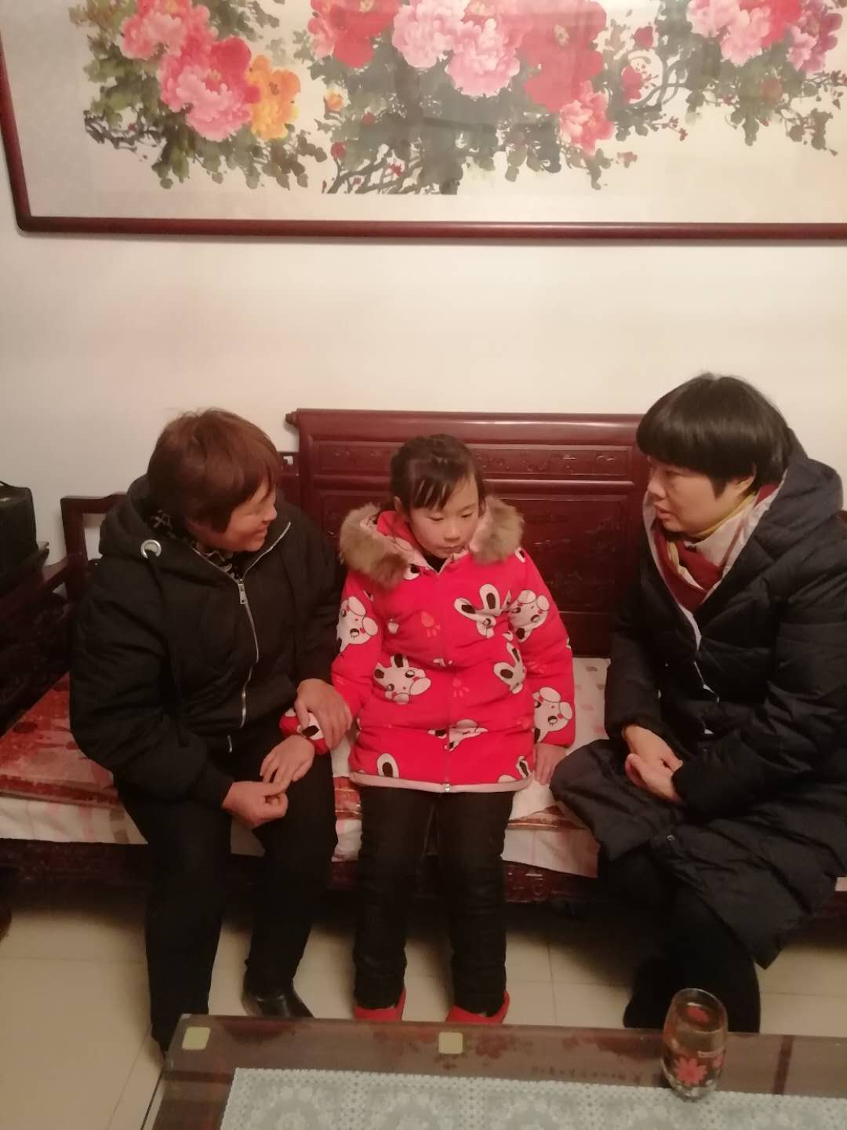

湟里中心小学“大家访”活动记录表
学校：武进区湟里中心小学 班级： 四（5）
教师姓名 | 许晓秋 | 学生姓名 | 吴杰
家长姓名 | 沈华荣 | 同行教师 | 无
家访时间 | 2018、12、6 | 家访形式 | 进家庭
家访准备 | - 到各任课老师那里了解孩子的上课表现。  - 查看孩子语数外三门功课的作业情况。  - 到其他同学那里了解孩子平时的行为表现。
家访过程 | 1、向家长汇报孩子在校的学习情况和行为表现。  2、帮助孩子分析语文调研测试中错误的原因。  3、了解孩子在家中生活、学习等各方面的表现。  4、倾听家长对学校教育教育各方面的建议和意见。
家长诉求 | 孩子比较活泼，在家中做作业自觉性不够，有时很拖拉，字迹不够端正，做事很不细心，希望老师严加管教，上课了多给孩子锻炼的机会。
家访图片 | 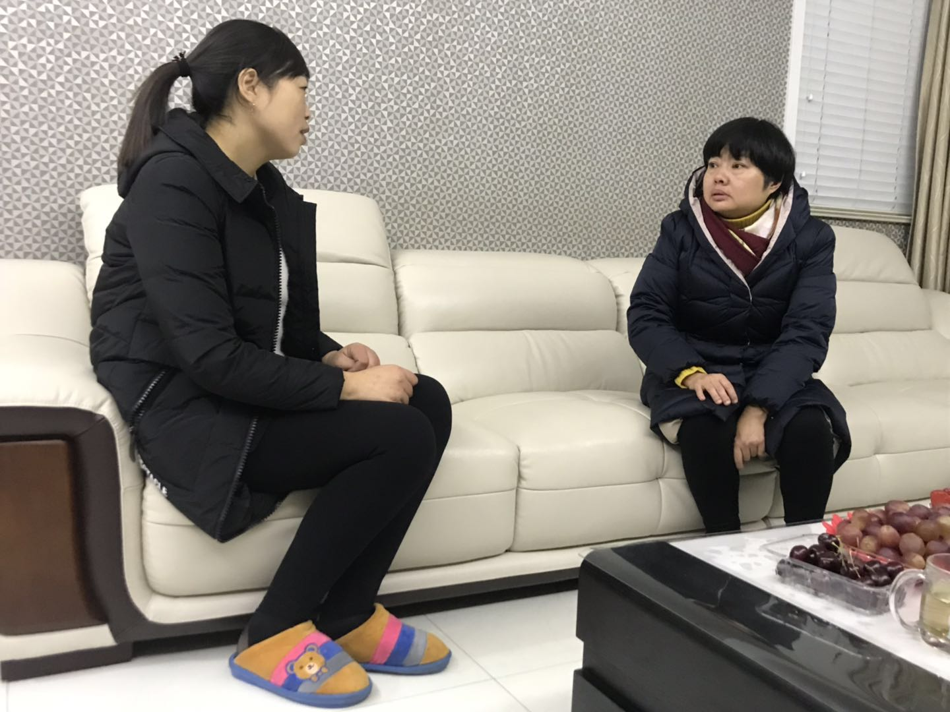

湟里中心小学“大家访”活动记录表
学校：武进区湟里中心小学 班级： 四（5）
教师姓名 | 许晓秋 | 学生姓名 | 薛贻文
家长姓名 | 薛志良 | 同行教师 | 无
家访时间 | 2018、12、5 | 家访形式 | 进家庭
家访准备 | - 到各任课老师那里了解孩子的上课表现。  - 查看孩子语数外三门功课的作业情况。  - 到其他同学那里了解孩子平时的行为表现。
家访过程 | 1、向家长汇报孩子在校的学习情况和行为表现。  2、帮助孩子分析语文调研测试中错误的原因。  3、了解孩子在家中生活、学习等各方面的表现。  4、倾听家长对学校教育教育各方面的建议和意见。
家长诉求 | 孩子比较活泼，在家中做作业自觉性不够，有时很拖拉，做事不细心，成绩不理想，希望老师严加管教。
家访图片 | 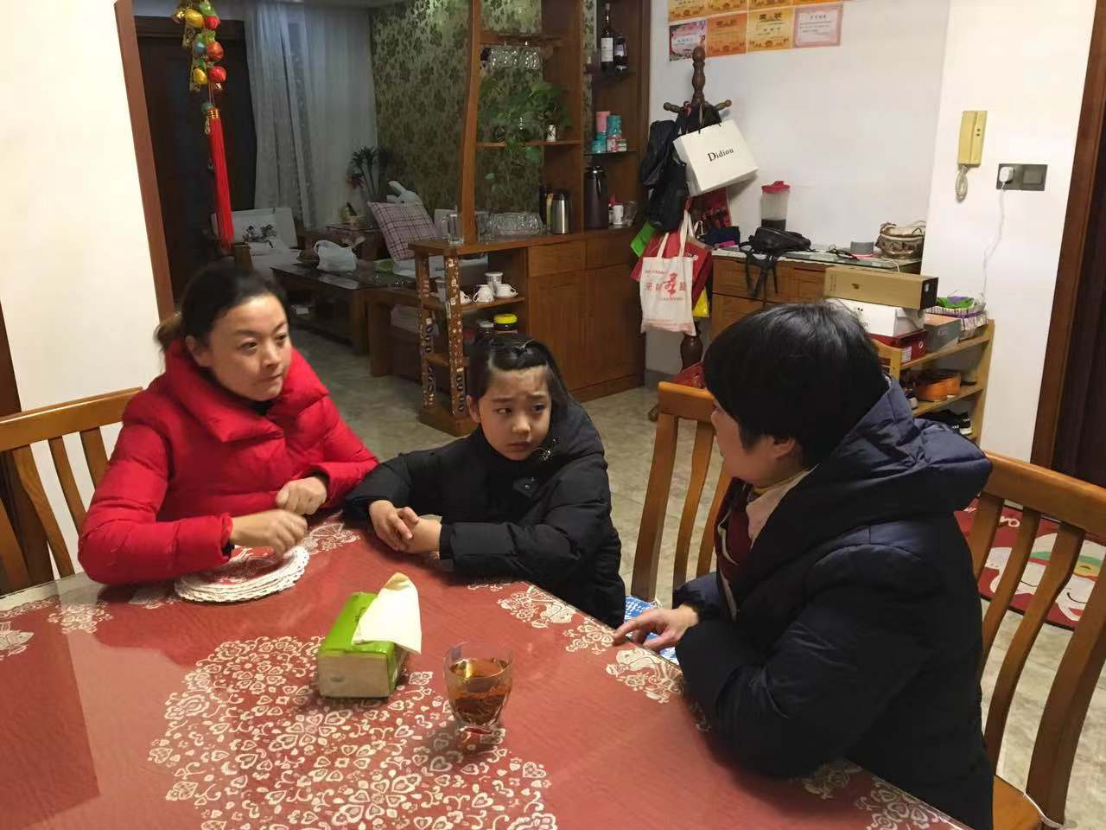

湟里中心小学“大家访”活动记录表
学校：武进区湟里中心小学 班级： 四（5）
教师姓名 | 许晓秋 | 学生姓名 | 叶佳悦
家长姓名 | 黄丽娜 | 同行教师 | 无
家访时间 | 2018、12、5 | 家访形式 | 进家庭
家访准备 | - 到各任课老师那里了解孩子的上课表现。  - 查看孩子语数外三门功课的作业情况。  - 到其他同学那里了解孩子平时的行为表现。
家访过程 | 1、向家长汇报孩子在校的学习情况和行为表现。  2、帮助孩子分析语文调研测试中错误的原因。  3、了解孩子在家中生活、学习等各方面的表现。  4、倾听家长对学校教育教育各方面的建议和意见。
家长诉求 | 孩子性格文静，学习上非常自觉主动，作业从不拖拉，但是有时做事胆子小，有点粗心，请老师对孩子更加严格要求。
家访图片 | 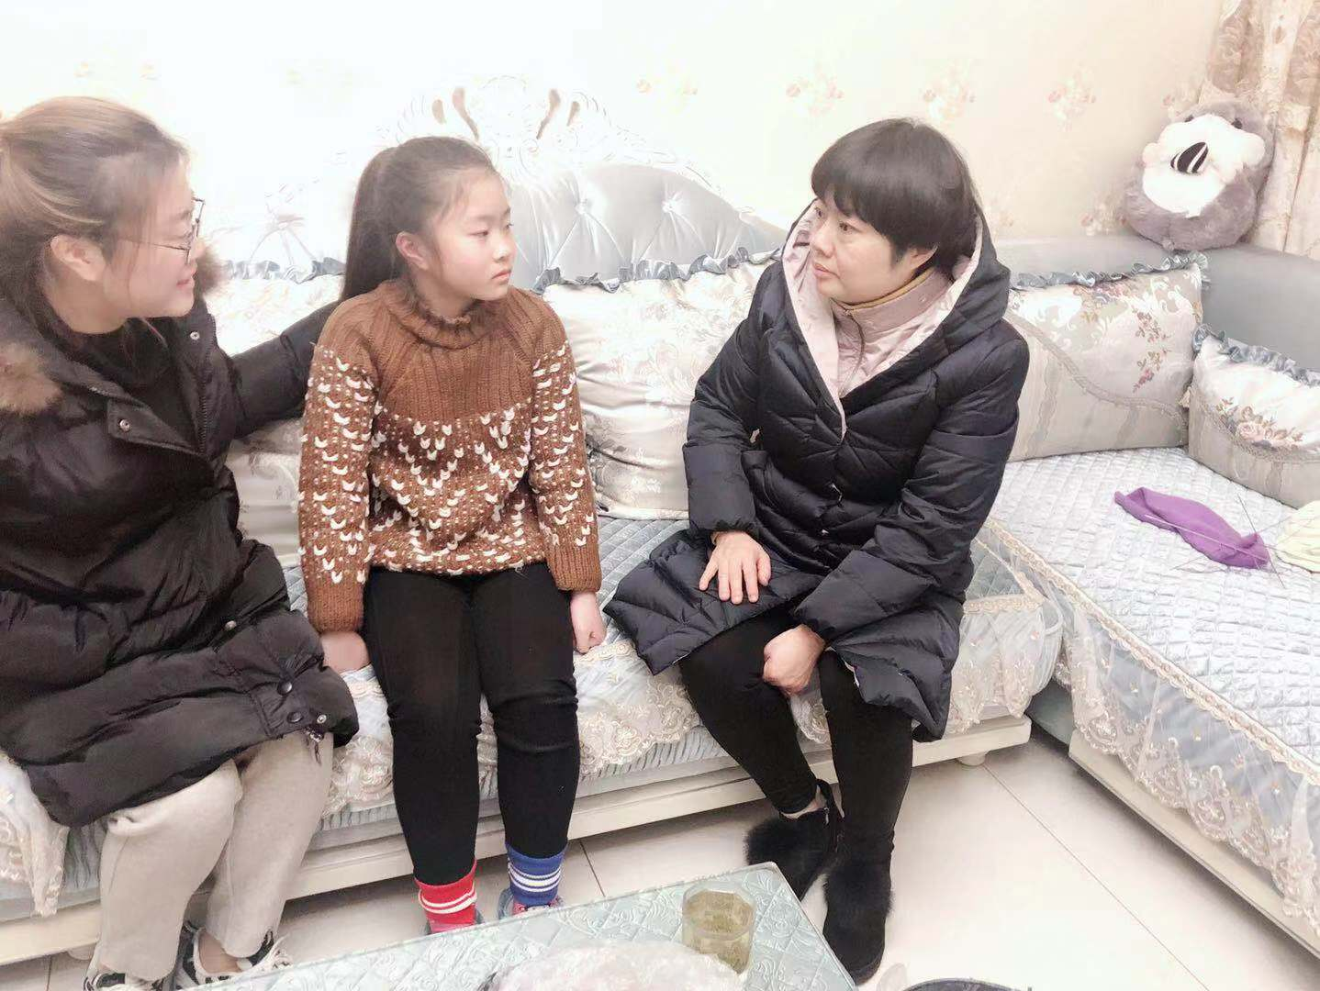

湟里中心小学“大家访”活动记录表
学校：武进区湟里中心小学 班级： 四（5）
教师姓名 | 许晓秋 | 学生姓名 | 郁书诚
家长姓名 | 冯菲菲 | 同行教师 | 朱亚琴
家访时间 | 2018、11、29 | 家访形式 | 进家庭
家访准备 | - 到各任课老师那里了解孩子的上课表现。  - 查看孩子语数外三门功课的作业情况。  - 到其他同学那里了解孩子平时的行为表现。
家访过程 | 1、向家长汇报孩子在校的学习情况和行为表现。  2、帮助孩子分析语文调研测试中错误的原因。  3、了解孩子在家中生活、学习等各方面的表现。  4、倾听家长对学校教育教育各方面的建议和意见。
家长诉求 | 孩子年龄小，在家中做作业自觉性不够，有时很拖拉，做事不细心，希望老师严加管教。另外，孩子身体比较瘦弱，请老师多加照顾。
家访图片 | 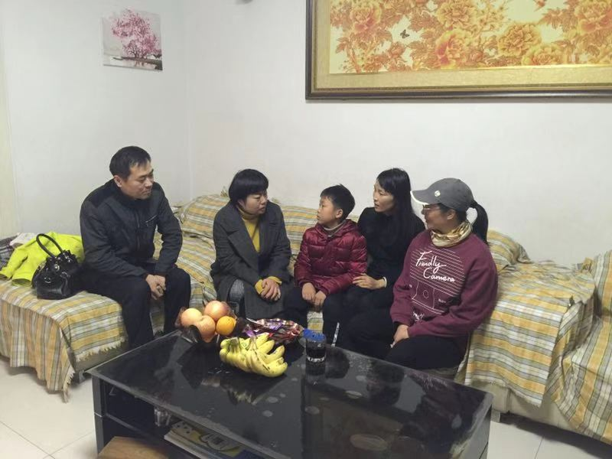

湟里中心小学“大家访”活动记录表
学校：武进区湟里中心小学 班级： 四（5）
教师姓名 | 许晓秋 | 学生姓名 | 庄鑫晟
家长姓名 | 付彩华 | 同行教师 | 无
家访时间 | 2018、11、29 | 家访形式 | 进家庭
家访准备 | - 到各任课老师那里了解孩子的上课表现。  - 查看孩子语数外三门功课的作业情况。  - 到其他同学那里了解孩子平时的行为表现。  - 带好上周学校语文调研测试的卷子。
家访过程 | 1、向家长汇报孩子在校的学习情况和行为表现。  2、帮助孩子分析语文调研测试中错误的原因。  3、了解孩子在家中生活、学习等各方面的表现。  4、倾听家长对学校教育教育各方面的建议和意见。
家长诉求 | 孩子比较活泼好动，在家中做作业自觉性不够，有时很拖拉，做事不细心，希望老师严加管教。
家访图片 | 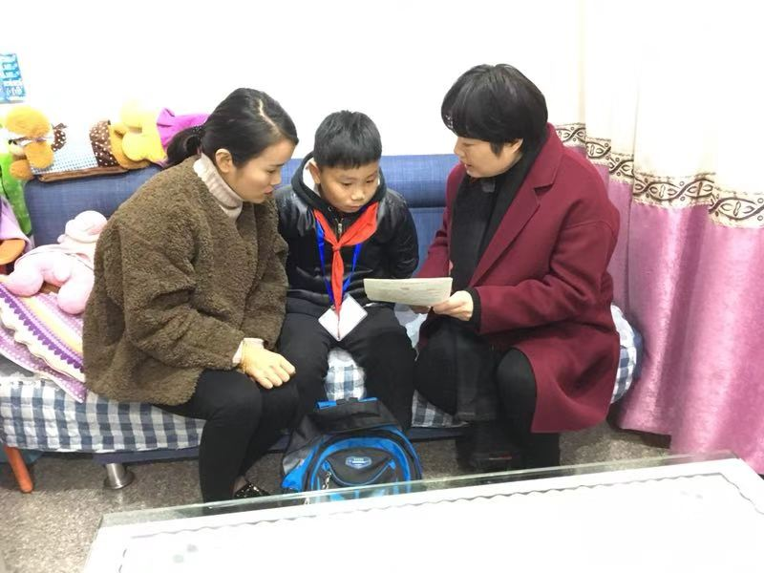

湟里中心小学“大家访”活动记录表
学校：武进区湟里中心小学 班级： 四（5）
教师姓名 | 蒋培华 | 学生姓名 | 宋 政
家长姓名 | 虞兰琴 | 同行教师 | 无
家访时间 | 2018、11、30 | 家访形式 | 进家庭
家访准备 | - 到各任课老师那里了解孩子的上课表现。  - 查看孩子语数外三门功课的作业情况。  - 到其他同学那里了解孩子平时的行为表现。
家访过程 | 1、向家长汇报孩子在校的学习情况和行为表现。  2、帮助孩子分析数学调研测试中错误的原因。  3、了解孩子在家中生活、学习等各方面的表现。  4、倾听家长对学校教育教育各方面的建议和意见。
家长诉求 | 孩子比较活泼，在家中学习、做事都很主动，但是有时不细心，作业中错误较多，希望老师严加管教。
家访图片 | 